КАК ЕЕ КОНТРОЛИРОВАТЬ

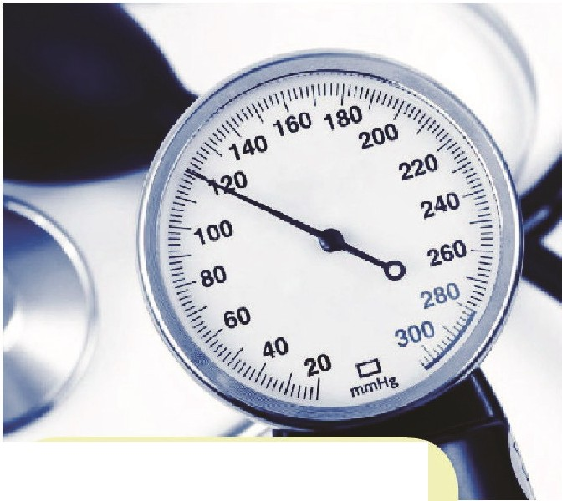
Что означает контроль артериальноrо давления у больных артериальной rипертонией?
Если у вас артериальная гипертония, вам необходимо добиться целевого уровня артериального давления.

ДЛЯ БОЛЬШИНСТВА ПАЦИЕНТОВ С АРТЕРИАЛЬНОЙ ГИПЕРТОНИЕЙ ЦЕЛЕВЫМ ЯВЛЯЕТСЯ УРОВЕНЬ ДАВЛЕНИЯ

Ниже 140/90 мм рт. ст.

У некоторых пациентов с сопутствующими заболеваниями, а также в пожилом воз­ расте целевой уровень может быть иным. Узнайте у своего доктора, какой уровень артериального давления является целевым для вас.
Ежедневно измеряйте свое артериальное давление и записывайте результаты в дневник самоконтроля.

149
93

/ /202

/ /202
/ /202

/ /202
/ /202

/ /202
/ /202

/ /202
/ /202

/ /202
/ /202

/ /202

Как добиться снижения артериальноrо давления?
Добиться эффективного снижения артериального давления можно с помощью немедикаментозных мер и лекарств.

6 немедикаментозных мер, способствующих снижению артериального давления

Сделайте выбор в пользу здорового питания. Ежедневно потребляйте 250 грамм фруктов и 250 грамм овощей, ограничьте потребление жира, особенно животного.

Примерно в 2 раза снизьте потребление соли:
москвичи в среднем потребляют 12 грамм соли в день, а рекомендуется менее 5 грамм соли в день.

Если у вас избыточная масса тела (индекс массы тела более 25 кг/м2), постарайтесь ее снизить. Уменьшение массы тела на 5 кг приводит
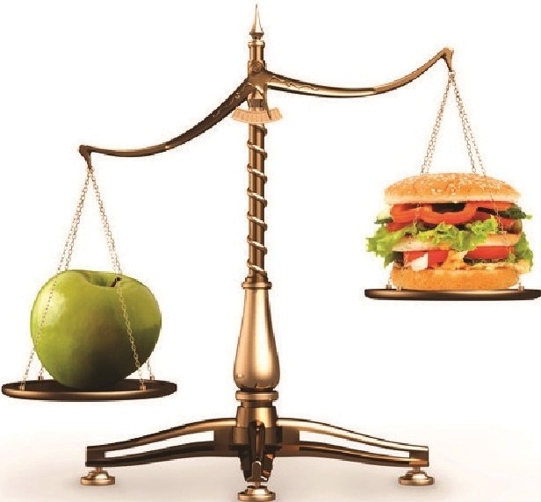
к снижению артериального давления на 5 мм рт. ст.

Ежедневно выполняйте какую-либо физическую нагрузку (не менее 30 мин в день).

Ограничьте потребление алкоголя (для крепких напитков - не более 60 мл в день для мужчин и не более 30 мл для женщин).

Откажитесь от курения.

Лекарства для снижения артериальноrо давления должен назначать только врач с учетом результатов вашеrо обследования и сопутствующих заболеваний. Не занимайтесь самолечением и не следуйте советам знакомых.

Регулярно принимайте лекарства для снижения артериального давления, рекомендованные врачом.
Не меняйте дозировки лекарств и режим их 1 приема самостоятельно. Если, несмотря на прием лекарств, давление превышает уровень 140/90 мм рт. ст., пойдите на прием к врачу, он внесет необходимые изменения в назначения.
После того, как давление достигло целевого уровня, продолжайте прием лекарств в пос­ тоянном режиме.

